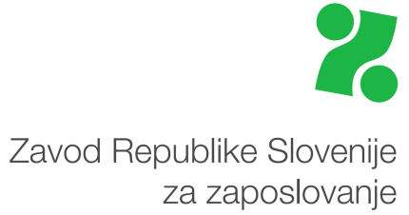

**MERILA KAKOVOSTNEGA IZVAJANJA STORITEV**

**Programi za usposabljanje in zaposlovanje brezposelnih oseb**

Zavezani smo h kakovostnemu izvajanju aktivne politike zaposlovanja (APZ) po naslednjih merilih:

1. **V programe APZ vključujemo ustrezne osebe**

Osebe, ki sodijo v ciljno skupino posameznega programa, zlasti skupine, ki ne bi mogle enakovredno nastopati na trgu dela in ki potrebujejo poglobljeno obravnavo.

1. **Pravilen izbor izvajalcev**

Ponudbe obravnavamo komisijsko. Natančno preverimo izpolnjevanje vseh pogojev skladno z zakonodajo. Odločamo čim prej oz. v povprečju o ponudbah na javna povabila odločimo v 20-ih dneh.

1. **Pogodbe z osebami**

Udeležencem ažurno pripravimo tipsko pogodbo v kateri so pravice in obveznosti za posamezen program opredeljene enako, jasno in v skladu z zakonodajo.

1. **Pogodbe z izvajalci**

Izvajalci imajo tipske programske pogodbe z enakimi pravicami in obveznostmi, zapisane skladno z zakonodajo in jasno. Pogodbe odpremimo izvajalcem v podpis v 3-eh dneh od odobritve ponudbe skupaj z obvestilom o sprejemu in deloma predizpolnjeno spremljajočo projektno dokumentacijo.

1. **Obračun, spremljanje in zaključevanje programov APZ**

Obračun za osebo in izvajalca naredimo natančno, po upravičenih stroških iz pogodbe, po dejanski prisotnosti v programu, v roku iz pogodbe in iz finančne službe. Vsaj 3 % pogodb z izvajalci spremljamo na kraju samem. Dokumente obravnavamo po prioriteti, skrbimo za popolnost in sledljivost dokumentacije ter sprotnost vnosov podatkov v informacijske sisteme. Skrbimo, da udeleženci dobijo kvalitetna končna poročila o pridobljenih kompetencah. O programih in o konkretnih postopkih informiramo sproti, med uradnimi urami, na posvetih, poslovnih obiskih, zaposlitvenih sejmih ipd. Preverjamo uspešnost: tako izhode iz programov v zaposlitev kot ohranitve zaposlitev. Programe nenehno izboljšujemo in razvijamo glede na potrebe trga dela.